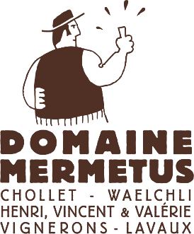

Vente d’alcool – Règlementation en Suisse
Conformément à la législation suisse (loi fédérale sur l’alcool et lois cantonales), la vente de boissons alcoolisées est soumise à des restrictions d’âge :

- Boissons fermentées
(vin, bière, cidre) : vente interdite aux personnes de moins de 16 ans.
- Boissons distillées
(spiritueux, apéritifs, alcools forts) : vente interdite aux personnes de moins de 18 ans.

En validant votre commande sur notre boutique, vous confirmez avoir l’âge légal requis pour l’achat des produits sélectionnés.
Nous nous réservons le droit de demander une pièce d’identité lors de la livraison afin de vérifier l’âge du destinataire.

Le Domaine Mermetus

